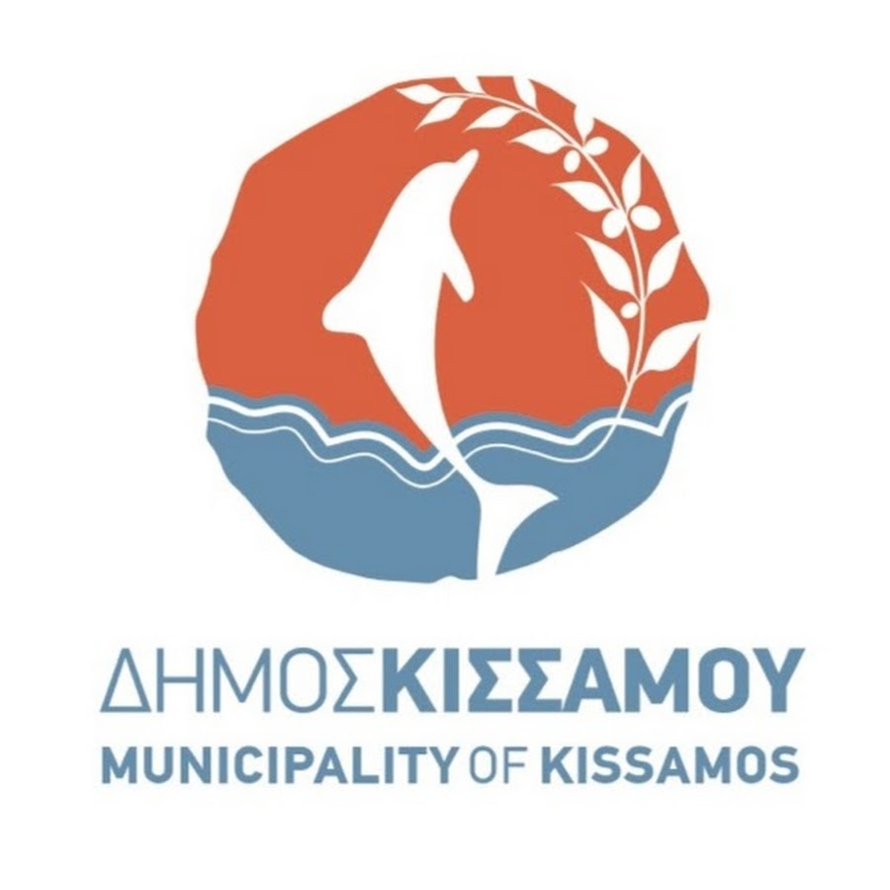 ΚΙΣΣΑΜΟΣ 12-05-2025

ΕΛΛΗΝΙΚΗ ΔΗΜΟΚΡΑΤΙΑ

ΝΟΜΟΣ ΧΑΝΙΩΝ

ΔΗΜΟΣ ΚΙΣΣΑΜΟΥ

Τηλ.:2822340200

e-mail: [dkisamou@gmail.com](mailto:dkisamou@gmail.com)

ΔΕΛΤΙΟ ΤΥΠΟΥ

**

***84η ΕΠΕΤΕΙΟΣ ΜΑΧΗΣ ΤΗΣ ΚΡΗΤΗΣ***

***Πρόσκληση***

**Σας προσκαλούμε να τιμήσετε με την παρουσία σας την**

**εκδήλωση που θα πραγματοποιηθεί για την 84η Επέτειο από την Μάχη της Κρήτης.**

**.**

* **ΕΚΔΗΛΩΣΗ ΜΝΗΜΗΣ ΚΑΙ ΤΙΜΗΣ**

**19:00 Μνημείο Πεσόντων – Κόμβοσ Καλλεργιανών**

***ΤΡΙΤΗ 20 ΜΑΪΟΥ 2025 ΩΡΑ 19:00***

* Επιμνημόσυνη Δέηση
* Προσκλητήριο Πεσόντων
* Κατάθεση στεφάνων
* Ενός λεπτού σιγή στη Μνήμη των Πεσόντων
* Εθνικός Ύμνος από τη Φιλαρμονική του Δήμου Κισσάμου «Ειρηναίος Γαλανάκης»
* Χαιρετισμός από τον Δήμαρχο Κισσάμου κ. Γιώργο Μυλωνάκη
* Ομιλία για τα γεγονότα στην περιοχή από τον καθηγητή- ιστορικό του Πανεπιστημίου Κρήτης κ. Σκαλιδάκη Γιάννη
* Ριζίτικο τραγούδι από τον Σύλλογο Ριζιτών «Η Κίσσαμος»

***Διοργάνωση:*** *Δήμος Κισσάμου.*

*\*Η κατάθεση στεφάνων γίνεται με ευθύνη των Φορέων, πληροφορίες τηλέφωνο 2822340200 Γραμματεία Δήμου Κισσάμου*